Практическая работа №2

Монтаж кабельных сред технологий Ethernet
Цель работы: освоить навыки монтажа сетевого кабеля типа "витая пара" и проверки его работоспособности.

ТЕОРЕТИЧЕСКАЯ ЧАСТЬ
Сеть технологии Ethernet можно построить с использованием трех видов кабеля:
- Коаксиальный кабель;
- Оптоволоконный кабель;
- Кабель на основе витой пары.:
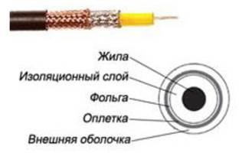
Монтаж сети на основе коаксиального кабеля

Для создания сети на коаксиальном кабеле кроме сетевой платы необходимы только
пассивные элементы — кабель и разъемы.
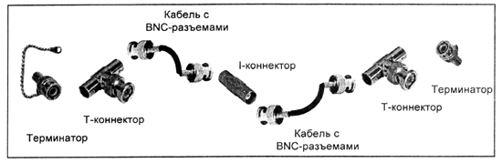
Для монтажа разъема на кабель вам потребуется либо специальный инструмент для обжимки, либо паяльник и плоскогубцы.
Монтаж сети на основе оптоволокна

Склейку оптоволокна можно произвести по методам Hot Melt и Cold Cure:
- При Hot Melt (размягчении при нагревании) разъемы предварительно заполняются специальным компаундом, при нагревании до 80˚С компаунд размягчается, и в него можно ввести очищенное заранее волокно. После остывания оно прочно фиксируется в канале разъеме.
- У Cold Cure (холодной полимеризации) главное отличие - использование специальной эпоксидной смолы с холодной полимеризацией.
Способы механического монтажа:
- Fiber Grip (зажим волокна)
- Crimplock (фиксация обжимом)
- Light Crimp (легкий обжим, AMP)
При монтаже разъемов не используется никаких клеящих или связывающих составов. Фиксация волокна в сердцевине разъема осуществляется при помощи специальных механических элементов.
Существует 2 схемы обжимки кабеля: прямой кабель и перекрёстный (кросс-овер) кабель.

Схема заделки кросс-овер | Прямая схема заделки
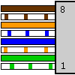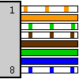 | 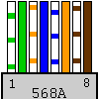

Правила безопасности!!!
- Работать только с исправным инструментом.
- При обрезании кабелей соблюдать осторожность.
- После работы аккуратно убрать обрезки кабеля и мусор.

ПРАКТИЧЕСКАЯ ЧАСТЬ
Осуществите обжим витой пары по типу прямой разводки, используя таблицы 1.
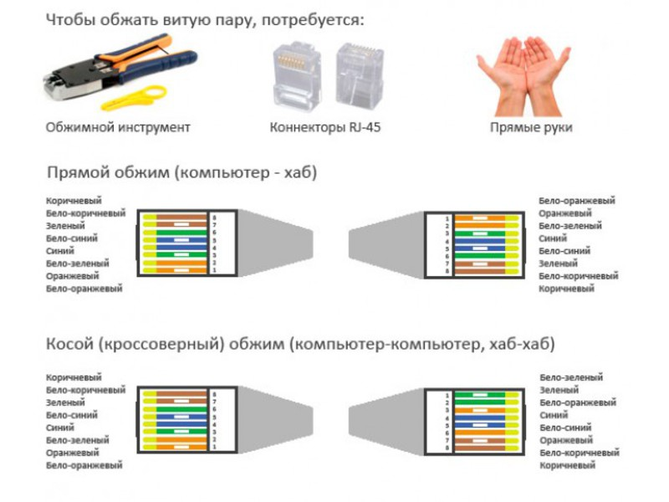
Последовательность выполнения работы:
1. Подготовка кабеля:
- Отмерить необходимую длину кабеля с запасом 10–15 см.
- Снять внешнюю изоляцию с конца кабеля (примерно 2,5–3 см).
2. Разделение жил:
- Аккуратно расплести пары проводов.
- Распрямить жилы для удобства раскладки.
2. Раскладка жил:
- Как при прямом отжиме на картинке выше.
3. Обрезка жил:
- Обрезать жилы ровно так, чтобы они были одинаковой длины (примерно 1,2–1,5 см от оболочки).
4. Установка коннектора:
- Вставить жилы в коннектор RJ-45, придерживаясь последовательности цветов.
- Проверить, чтобы все жилы доходили до конца разъема.
5. Обжим коннектора:
- Поместить коннектор в кримпер.
- Выполнить обжим.
6. Повторение операции:
- Повторить аналогичные действия с другим концом кабеля.
7. Тестирование кабеля:
- Подключить кабель к ПК.
- Проверить соответствие обжима — индикаторы должны загореться последовательно.

